Częstochowa dnia: 2025-07-10
Politechnika Częstochowska
Dąbrowskiego 69
42-201 Częstochowa
Pismo: RZ-324/25
WYKONAWCY
ubiegający się o zamówienie
Dotyczy: postępowania o udzielenie zamówienia publicznego:
Nazwa zamówienia: | Dostawa artykułów reklamowych dla Wydziału Budownictwa Politechniki Częstochowskiej.
Numer referencyjny: | RK-NZ.261.28.2025.MT

WYJAŚNIENIA TREŚCI SWZ, ZMIANA SWZ ORAZ PRZEDŁUŻENIE TERMINU SKŁADANIA OFERT
Zamawiający, Politechnika Częstochowska, działając na podstawie art. 284 ust. 6 ustawy z dnia 11 września 2019 r. Prawo zamówień publicznych (t.j. Dz. U. z 2024 poz. 1320), udostępnia poniżej treść zapytań do Specyfikacji Warunków Zamówienia (zwanej dalej ”SWZ”) wraz z wyjaśnieniami:
Pytania do zadania nr 1
Pytanie nr 1
w nawiązaniu do zapytania na wykonanie gadżetów dla Wydziału budownictwa Politechniki proszę o udzielenie kilku dodatkowych informacji:
- proszę o przesłanie poglądowego zdjęcia breloka oraz informację czy logotyp ma być w pełnym kolorze czy może być grawerowany?
Odpowiedź
Zdjęcie podglądowe:

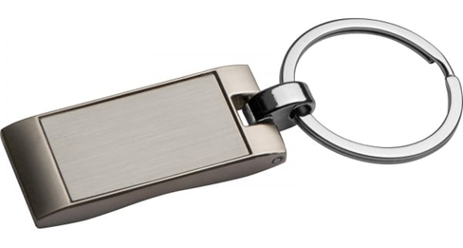

Logotyp może być grawerowany.

Pytanie nr 2
- rozumiem, że opis: Teczka papierowa z kieszonką w kolorze turkusowym dotyczy koloru teczki a nie kieszonki? Jaki ma być kształt i rozmiar kieszonki?
Odpowiedź
Zewnętrzna część turkusowa (w tym zewnętrzna część kieszonki), wewnętrzna biała.
Zdjęcie poglądowe:
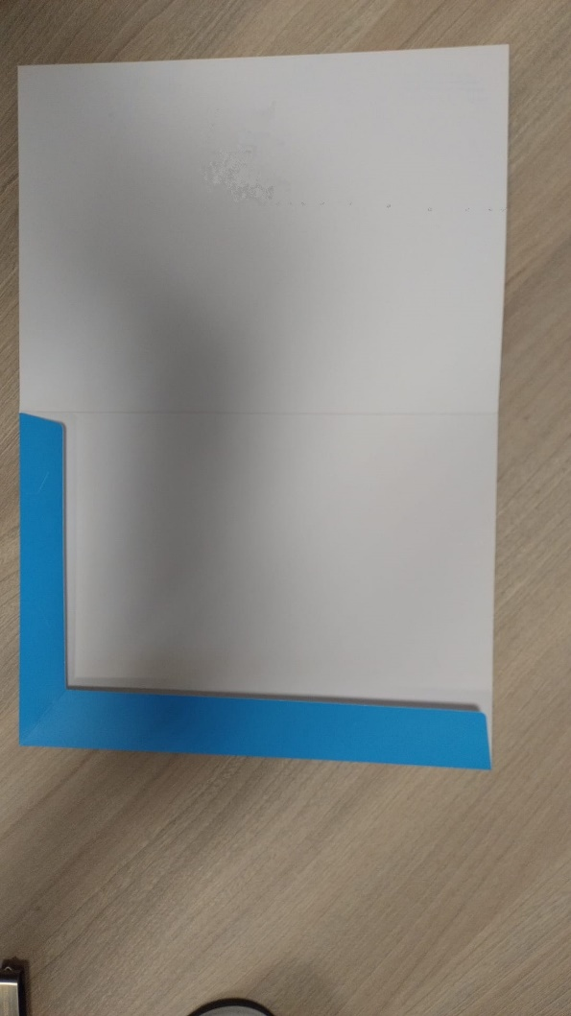

Kształt kieszonki jak na zdjęciu poglądowym, ze ściętymi brzegami ułatwiającymi zamykanie. Dolna część zakładki kieszonki rozmiar 200 mm x 220 mm x 35 mm (+/- 5 mm), boczna część zakładki kieszonki rozmiar 260 mm x 300 mm x 40 mm (+/- 5 mm).

Pytanie nr 3
- Czy dopuszczają Państwo inny format torby papierowej niż 280x360x120 mm a który zmieści format A4?
Odpowiedź
Tak, ale tylko w przypadku wysokości. Może być w zakresie 340 – 360 mm.

Zamawiający dokonuje zmiany zapisów SWZ w zakresie wskazanym powyżej.

Z uwagi na powyższe Zamawiający, działając na podstawie art. 271 ust. 1 i 2 oraz art. 286 ust. 1,3 i 5, przedłuża termin składania ofert do dnia 18.07.2025 r. do godz. 10:30. Oferty należy składać za pośrednictwem Platformy https://e-ProPublico.pl/, Otwarcie ofert nastąpi tego samego dnia, tj. 18.07.2025 r. o godz. 11:00 za pośrednictwem Platformy.
Wykonawca pozostaje związany ofertą do dnia 2025-08-16.

Dyrektor ds. Zakupów i Inwestycji
dr inż. Łukasz Kuczyński

